администрация МУНИЦИПАЛЬНОГО ОБРАЗОВАНИЯ СОСНОВОБОРСКИЙ ГОРОДСКОЙ ОКРУГ ЛЕНИНГРАДСКОЙ ОБЛАСТИ

постановление

от 13/02/2017 № 305

О внесении изменений в постановление
администрации Сосновоборского городского
округа от 16.09.2015 № 2292 «Об утверждении
Положения о Городской тарифной комиссии
и Порядка определения платы за оказание
гражданам и юридическим лицам услуг
(выполнение работ), относящихся к основным
видам деятельности муниципальных предприятий
и учреждений»

В связи с уточнением прав секретаря Городской тарифной комиссии администрация Сосновоборского городского округа п о с т а н о в л я е т:
1. Пункт 3.3 Положения о Городской тарифной комиссии, утвержденного постановлением администрации Сосновоборского городского округа от 16.09.2015 № 2292 «Об утверждении Положения о Городской тарифной комиссии и Порядка определения платы за оказание гражданам и юридическим лицам услуг (выполнение работ), относящихся к основным видам деятельности муниципальных предприятий и учреждений» изложить в новой редакции:
«3.3. Рассмотрение предложения о пересмотре тарифов и принятие решения об изменении тарифов или об отказе Заявителю является правомочным, если в заседании Комиссии участвует более половины ее членов. Решение принимается открытым голосованием. Секретарь Комиссии имеет право голоса.
Решение считается принятым, если "за" проголосовало более половины членов Комиссии. При равенстве голосов голос Председателя Комиссии является решающим».
2. Общему отделу администрации (Баскакова К.Л.) обнародовать настоящее постановление на электронном сайте городской газеты «Маяк».
3. Пресс-центру администрации (Арибжанов Р.М.) разместить настоящее постановление на официальном сайте Сосновоборского городского округа.
4. Настоящее постановление вступает в силу со дня официального обнародования.
5.Контроль за исполнением настоящего постановления оставляю за собой.

Глава администрации
Сосновоборского городского округа В.Б.Садовский

Исп. Булатова Т.Е. (ОЭР),
☎ 6-28-49 ПТ
СОГЛАСОВАНО:

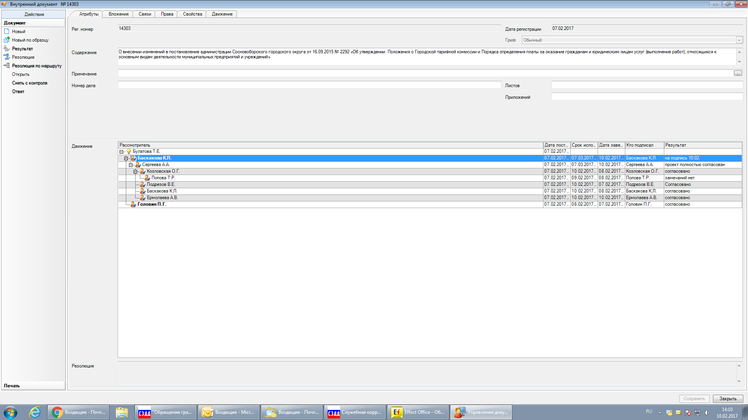

Общий отдел, КОбр, КСЗН, ОЖКХ, ОКульт, ОЭР, СМФПП

